**Emissies in de Melkveehouderij**

De komende jaren staan er voor de melkveehouderij drie belangrijke zaken op de agenda:

* Stikstof
* Water
* Klimaat

Onderstaand gaan we in op met name klimaat en stikstof.

Vooraf, hoe zit het ook al weer?? Waar zijn we als melkveehouders de gehele dag mee bezig??

Opmerkingen:

__________________________________________________________________________________

1. **Klimaat**

Klimaatsverandering is een “hot topic”. Het komt elke dag wel in het nieuws en het zorgt voor veel discussie in de maatschappij.

Tot voor enkele jaren was klimaatsverandering voor de meeste mensen een minder belangrijk onderwerp: : ”Het zal wel meevallen”, of “Het is normaal dat het wat warmer is”, en nu nog zijn er nog steeds de klimaat-ontkenners, denk aan Trump.

Wetenschappers van over de hele wereld waarschuwen al jaren voor een catastrofe, en lijken nu steeds meer gelijk te krijgen.

Al Gore maakt in 2006 de film “An inconvenient truth”, die veel ophef veroorzaakte.

Afbeelding met tekst, schermopname, Lettertype

Door AI gegenereerde inhoud is mogelijk onjuist.Op bijeenkomsten van alle wereldleiders worden afspraken gemaakt hoe we de gevolgen van de klimaatsverandering kunnen beperken.

Ook voor de melkveehouderij is dit een belangrijk issue: runderen spelen een belangrijke rol in de opwarming. Ook jij als individuele melkveehouder zult aan de slag moeten en maatregelen moeten nemen om de effecten op het klimaat te beperken.

Bekijk nu eerst het filmpje in onderstaande link

<https://youtu.be/3u0VCWXibmAek>

Wanneer je nu denkt, dit is typisch voor Nederland, dan heb je het mis.

Bekijk artikel: [Nieuw-Zeelandse boeren woedend om ‘scheetbelasting’ (nos.nl)](https://nos.nl/artikel/2455124-nieuw-zeelandse-boeren-woedend-om-scheetbelasting)

**Opdracht 1 Broeikasgassen (BKG of GHG** *Green House Gasses***)**

Welke broeikasgassen kennen we? Vul onderstaande tabel in

|  |  |  |  |
| --- | --- | --- | --- |
| Naam Broeikasgas  (GHG) | Afkorting | Komt vrij bij: | Opmerkingen |
|  |  | 1.  2.  3 |  |
|  |  | 1.  2.  3. |  |
|  |  | 1.  2.  3. |  |

**Maar….. we leggen toch ook koolstof vast in de bodem?**

Dat klopt!

* *Van iedere kg effectieve organische stof die je in de bodem brengt, mag je globaal aanhouden dat de helft daarvan uit koolstof (C) bestaat.*

Dus blijvend grasland legt ca 4000 kg org.stof vast, waarvan dus ca 2000 kg koolstof per ha !!

Maar… dat blijkt lang niet genoeg: Uit onderzoek bij de Koeien en Kansen bedrijven:

In figuur 1 zijn de prestaties van individuele Koeien en Kansen bedrijven te zien. Meteen wordt duidelijk dat de vastlegging van koolstof (CO2) maar een klein gedeelte van de methaanemissie zou kunnen compenseren. Wel zijn er aanzienlijke verschillen tussen de bedrijven.

* Bedrijven 4 en 6 zijn bedrijven op veengrond en hebben daarom een negatieve vastlegging van elk meer dan 1.000.000 kg CO2/ bedrijf.
* Bedrijf 8 heeft een paar percelen met veen en heeft daarom ook een negatieve CO2 emissie uit de bodem.
* Bedrijven 11 en 12 zijn bedrijven op zandgrond, maar het organische stofgehalte is daar dusdanig hoog dat de grond bijna ‘verzadigd’ is. Dit betekent dat afbraak van organische stof vrijwel in evenwicht is met de aanvoer van nieuwe organische stof.

De bedrijven 1, 5, 9, 15 en 16 zijn bedrijven met een hogere vastlegging. Dit zijn bedrijven op kleigronden. Deze gronden hebben vaak een lager organisch stofpercentage als uitgangspunt. Deze gronden zijn goed in staat om de nieuwe organische stof vast te houden. Dit geldt zeker wanneer een bedrijf het aandeel blijvend grasland hoog houdt, zoals dat het geval is op bedrijf 15.

**Conclusies**

Hoe het klimaatakkoord voor landbouw nu is ingericht, is compensatie van methaanemissie door koolstof vast te leggen in principe uitgesloten. Uit een rekenoefening op basis van de resultaten van 16 Koeien & Kansen-bedrijven blijkt dat koolstofvastlegging in alle gevallen bepaald niet toereikend is om de emissie van methaan te ‘compenseren’. Daarbij moet zelfs de kanttekening gemaakt worden dat de methaanemissie slechts 60% van de totale CO2-eq emissie is van een melkveebedrijf.

Bekijk de uitleg op:

<https://youtu.be/TVOM_nGfZt0>

min 6.00 – 15 min

* Wat maakt Methaan gevaarlijker dan CO2?
* Waarom heeft reductie van Methaan eerder effect dan C02?
* Wat versta je onder de korte kringloop van C02?
* Wat versta je onder de lange kringloop van C02?

Hoe denk je op bedrijfsniveau de emissie aan CO2-equivalenten te kunnen verminderen??

Benoem 5 punten:

1.

2.

3.

4.

5.

Wat stoot een gemiddeld melkveebedrijf uit aan CO2-equivalenten?

Wat is wenselijk om bijvoorbeeld in aanmerking te komen voor toeslag op melkprijs?

Bekijk hiervoor artikel: [Uitstoot gemiddeld 920 gram CO2 per 100 kilo meetmelk - Boerderij](https://www.boerderij.nl/uitstoot-gemiddeld-920-gram-co2-per-100-kilo-meetmelk)

[Criteria On the way to PlanetProof melk M3.0_december 2024.pdf](https://downloads.smk.nl/Public/PlanetProof_documenten/Melk/2024/121224/Criteria%20On%20the%20way%20to%20PlanetProof%20melk%20M3.0_december%202024.pdf)

[Foqus planet - FrieslandCampina Nederland - FrieslandCampina](https://www.frieslandcampina.com/nl/eigendom-van-boeren/foqus-planet/)

**Uit Kringloopwijzer:**

Afbeelding met tekst, schermopname, Lettertype, nummer

Door AI gegenereerde inhoud is mogelijk onjuist.

* *Waarom zouden we als melkveehouder aan de slag moeten met CO2-reductie?? Is toch allemaal onzin van die klimaat-wappies???*

Helaas, je kunt er van alles van vinden, maar de komende jaren moeten alle melkveehouders hier mee aan de slag. Zie onderstaand bericht uit de Oogst

*CSRD = Corporate Sustainability Reporting Directive = EU-richtlijn, stapsgewijs ingevoerd tot 2029*

Afbeelding met tekst, kleding, schermopname, meubels

Door AI gegenereerde inhoud is mogelijk onjuist.

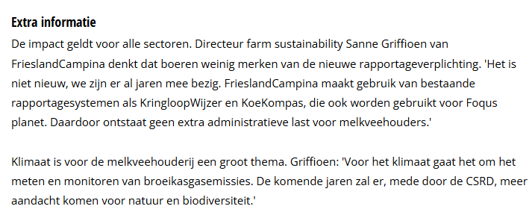

Inmiddels is het bedrijfsleven volop op zoek naar additieven en middeltjes op de Methaan-productie bij rundvee te verminderen.

Wat versta je onder het additief Bovaer, wat doet het in de koe?

Bekijk: [Wat weten we van het wondermiddel Bovaer? - Boerderij](https://www.boerderij.nl/wat-weten-we-van-het-wondermiddel-bovaer)

1. **Stikstof**

Stikstof is de motor van de gehele veehouderij: zonder N geen gewasgroei, geen vleesaanzet, geen eieren en ook geen melk. Stikstof is dus onmisbaar.

Tegelijkertijd zorgt N voor emissies naar de lucht, oa in de vorm van ammoniak NH3, en ook naar het water, in oa NO3.

<https://youtu.be/MALjQxaACzI>

Jammer genoeg is stikstof een “lastige jongen”: het element ontsnapt op allerlei manieren naar het milieu. Deze “ontsnapte N- vlegels” zorgen dat er lachgas NO2 vrijkomt wat 298 keer schadelijker is dan CO2!

Afbeelding met tekst, schermopname, diagram, lijn

Door AI gegenereerde inhoud is mogelijk onjuist.De *“stikstoffluit”: wanneer je een gaatje dicht maakt, blaast het uit een ander gaatje harder eruit. Enige optie is minder hard blazen: minder stikstof erin!!*

Stikstof wordt dus door plant en dier slecht benut.

Ook onze melkkoeien krijgen elke dag een portie stikstof: iedere kg ds van een melkgevende koe moet ca 150-160 gram ruw eiwit bevatten. (*en dat betekent 24 – 25,6 gram N per kg ds; voor berekening zie onderstaand))*

Hoe zit het met de benutting van N door de melkkoeien ook alweer?

**De Kringloop op het melkveebedrijf**

Afbeelding met tekst, clipart, zoogdier, tekenfilm

Door AI gegenereerde inhoud is mogelijk onjuist.

**Opdracht N benutting voer --> melk: *Dierbenutting***

1. Koe Truus krijgt dagelijks het volgende rantsoen:

|  |  |  |  |  |  |  |  |
| --- | --- | --- | --- | --- | --- | --- | --- |
| **Voersoort** | **Kg ds /dag** | **VEM/kgds** | **RE/kgds** | **Tot Re** | **Tot N** | **P/kgds** | **Tot P** |
| Vers gras | 5 | 960 | 214 | 1070 |  | 4,47 |  |
| Graskuil | 3 | 900 | 176 | 528 |  | 4,07 |  |
| Snijmais | 7 | 979 | 76 | 532 |  | 1,96 |  |
| Bijproducten | 2 | 998 | 189 | 378 |  | 4,58 |  |
| Krachtvoer | 4 | 942 | 203 | 812 |  | 4,39 |  |
| Melkpoeder |  | 1809 | 220 |  |  | 6,20 |  |
| Totaal | 20 |  |  | 3320 |  |  |  |

***NB. 1 kg N * 6,25 = 1 kg eiwit***

***1 kg N * 6,38 = 1 kg melk-eiwit***

***1 kg P * 2,28 = 1 kg P2O5***

***🡪Eiwit zit vooral in soja, raap, eiwitmix, eiwitkern, en is duur in aankoop***

***🡪Minder eiwit aankopen betekent dus besparen op voerkosten***

***🡪Een hoge eiwit benutting is dus gewenst: de koe moet het eiwit efficiënt omzetten in melkeiwit***

1. Hoeveel g ruw eiwit krijgt deze koe Truus per dag gevoerd?
2. Deze koe produceert 30 kg melk met 3,50 % eiwit. Hoeveel g eiwit produceert deze koe dan ?
3. Hoeveel kg eiwit komt dan in de mest?
4. Bereken nu c t/m e maar dan voor g N
5. Bereken % benutting voor N van voer naar melk
6. Idem voor P

Koe Truus loopt in een koppel van 120 melkkoeien die gemiddeld 9000 kg melk produceren.

Vorig jaar was het gemiddeld ureum van de koppel 20.

De veehouder heeft voor dit jaar het plan om dit ureum met 4 punten omlaag te brengen.

Afbeelding met tekst, schermopname, nummer

Door AI gegenereerde inhoud is mogelijk onjuist.

1. Hoeveel m3 mest hoeft hierdoor minder afgezet te worden?
2. Wat zal het effect zijn op de GHG-productie?

De koeien van Sjaak geven gemiddeld 28 kg melk met 4,40 % vet en 3,55 % eiwit.

De koeien nemen gemiddeld 23 kg ds op aan ruwvoer en krachtvoer.

Het gemiddeld re-gehalte per kg ds bedraagt 165 gram /kg ds.

1. Bereken de N-benutting van de koeien

Sjaak volgt het advies van Femke op en voert nu minder eiwit: hij gaat terug naar 150 gram eiwit per kg ds. De koeien produceren nu 27 kg melk met dezelfde gehaltes.

1. Wat wordt nu de benutting?
2. Wat zal het ureum getal doen in de tweede situatie?

**Opdracht N benutting mest 🡪 voer *Bodembenutting***

Jan boert met 20 ha grasland en 12 ha snijmais. Hij houdt al het vee op stal en kuilt alles in.

* Hij rijdt in 2025 (190 kg N /ha) gemiddeld 47,5 m3 mest (4 kg N/m3) per ha
* Op zijn grasland strooit hij nog 800 kg kunstmest in de vorm van KAS 27 %.
* Op zijn maisland komt wat Maismap middels rijenbemesting (20 kg N/ha)
* Aan graskuil heeft hij in totaal 200.000 kg ds ingekuild, met gemiddeld 168 gram RE/kg ds
* Aan snijmais heeft hij in totaal 180.000 kg ds ingekuild, met gemiddeld 65 gram RE/kg ds.

Beoordeel de opbrengsten aan gras en snijmais per ha. Conclusie?

Wat bedraagt het bodemoverschot per ha? Conclusie?

***Een nieuw stikstof- en klimaatbeleid voor de landbouw ??***

*(januari 2025)*

* *Onderstaand plan is in de maak. Het is dus nog geen definitief plan!!!*

Zoals je ongetwijfeld hebt meegekregen, is er door verschillende uitspraken van de rechter een grote Stikstof-crisis ontstaan, die de gehele maatschappij treft.

Eerst een paar begrippen:

* **Aerius-**model
* Kritische Depositie Waarde **KDW**:
* Kritische Prestatie Indicatoren **KPI’s**

We hebben de laatste decennia steeds te maken gehad met **middelsturing.**

Voorbeelden hiervan:

De politiek lijkt nu een andere insteek te kiezen, namelijk die van **doelsturing:** bedrijfsspecifieke normen voor broeikasgassen en stikstof, later ook voor andere KPI’s.

Er worden geen maatregelen voorgeschreven, maar doelen: ieder bedrijf krijgt een budget voor bijvoorbeeld de hoeveelheid ammoniak en broeikasgassen wat het bedrijf mag uitstoten.

Afbeelding met tekst, schermopname, Lettertype, lijn

Door AI gegenereerde inhoud is mogelijk onjuist.Boeren krijgen alleen een vergunning als ze aan kunnen tonen dat ze binnen het vergunde emissiebudget voor ammoniak en broeikasgassen produceren.

Afbeelding met tekst, schermopname, Lettertype, logo

Door AI gegenereerde inhoud is mogelijk onjuist.

Afbeelding met tekst, schermopname, Lettertype, nummer

Door AI gegenereerde inhoud is mogelijk onjuist.**Uit Kringloopwijzer**

1. **Water**

Behalve Stikstof die de lucht in gaat in de vorm van NH3, gaat er ook stikstof in de vorm van NO3- verloren richting water.

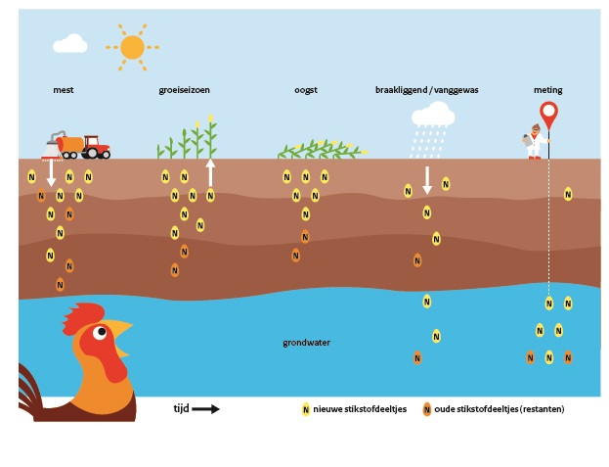

Welke maatregelen hebben de grondeigenaren de laatste jaren moeten nemen om uitspoeling naar het grondwater te voorkomen?

En wat zijn de gevolgen?? 🡪 zie ook artikel op wiki: *“Kostprijs melk naar 59 cent”*

Wanneer Doelsturing het instrument van de overheid wordt om te sturen op oa emissies, dan worden de KPI’s belangrijker.

In Brabant worden in de **Brabantse Duurzaamheids Monitor** BDM (waarbij melkveehouders worden beloond voor duurzaamheid) al jaren de volgende KPI’s gehanteerd:

Afbeelding met tekst, schermopname, document, Lettertype

Door AI gegenereerde inhoud is mogelijk onjuist.

Afbeelding met tekst, schermopname, Lettertype, nummer

Door AI gegenereerde inhoud is mogelijk onjuist.